票务系统功能截图对照文档
本文档展示票务系统各功能模块的界面截图。表格形式展示：左列为功能名称，右列为对应截图。

一、票务管理
雪票电子纸质的全面管理

功能 | 功能截图
首页 | 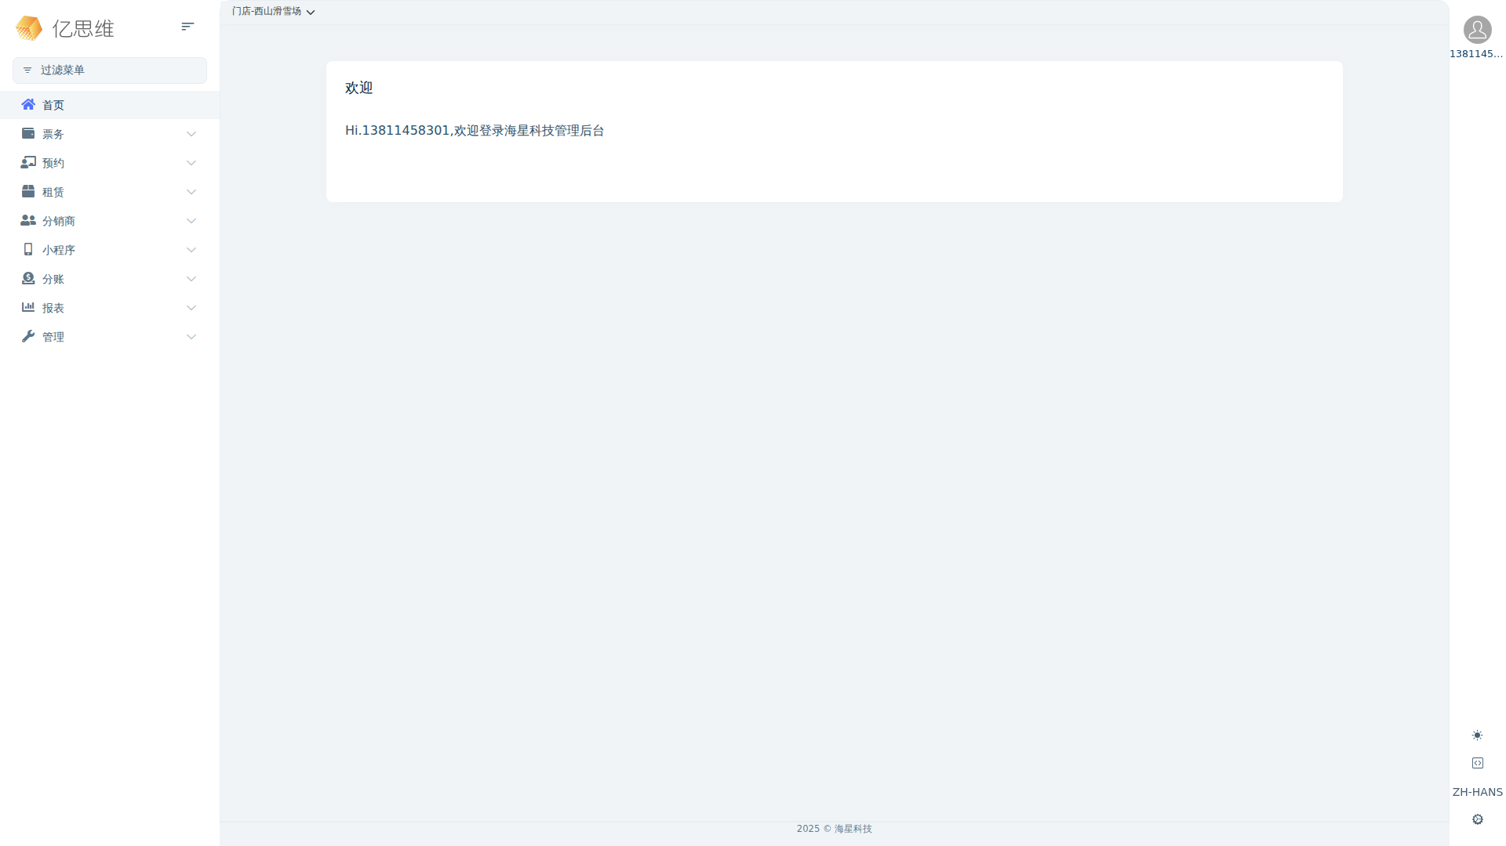
票务管理 | 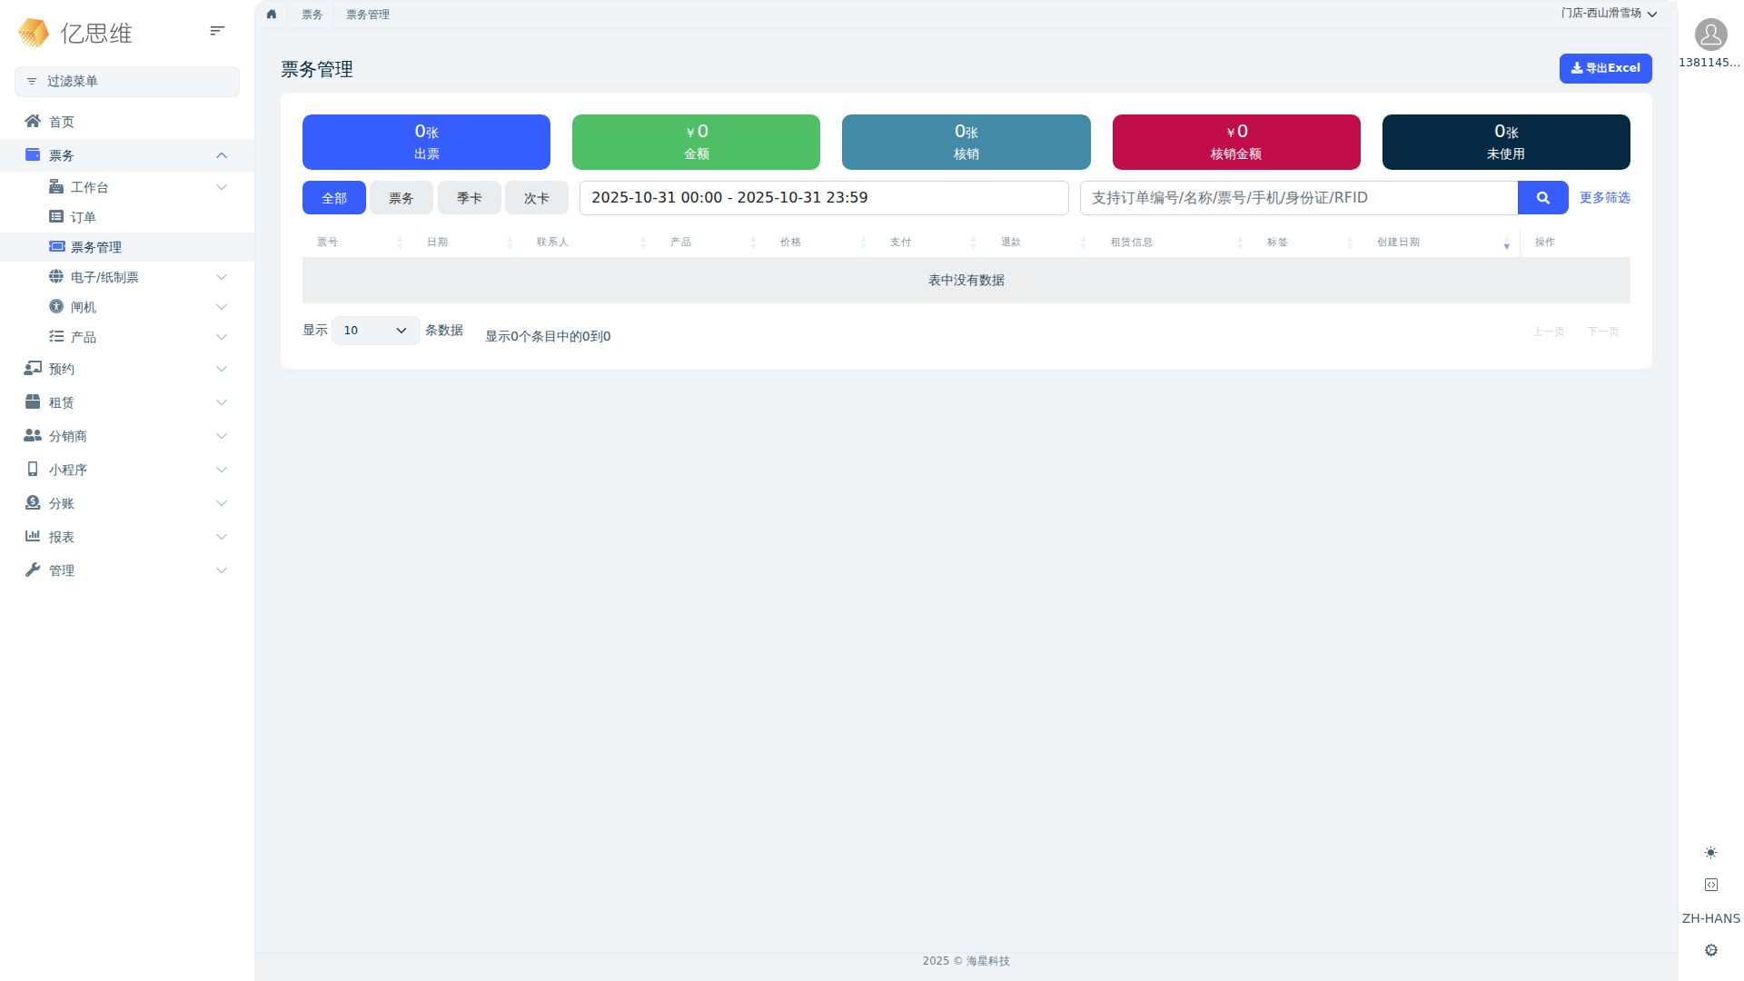
票务管理-电子券列表 | 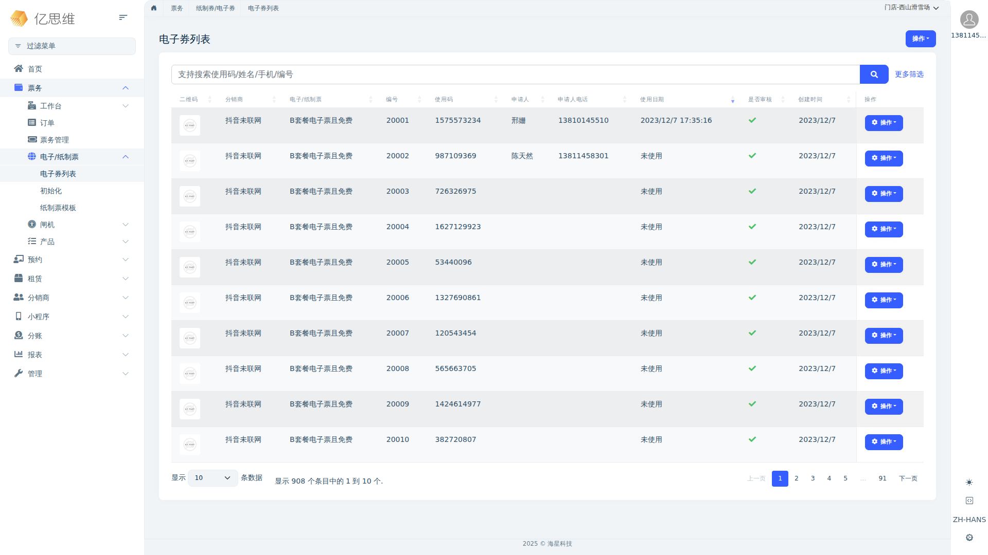
票务管理-电子票初始化 | 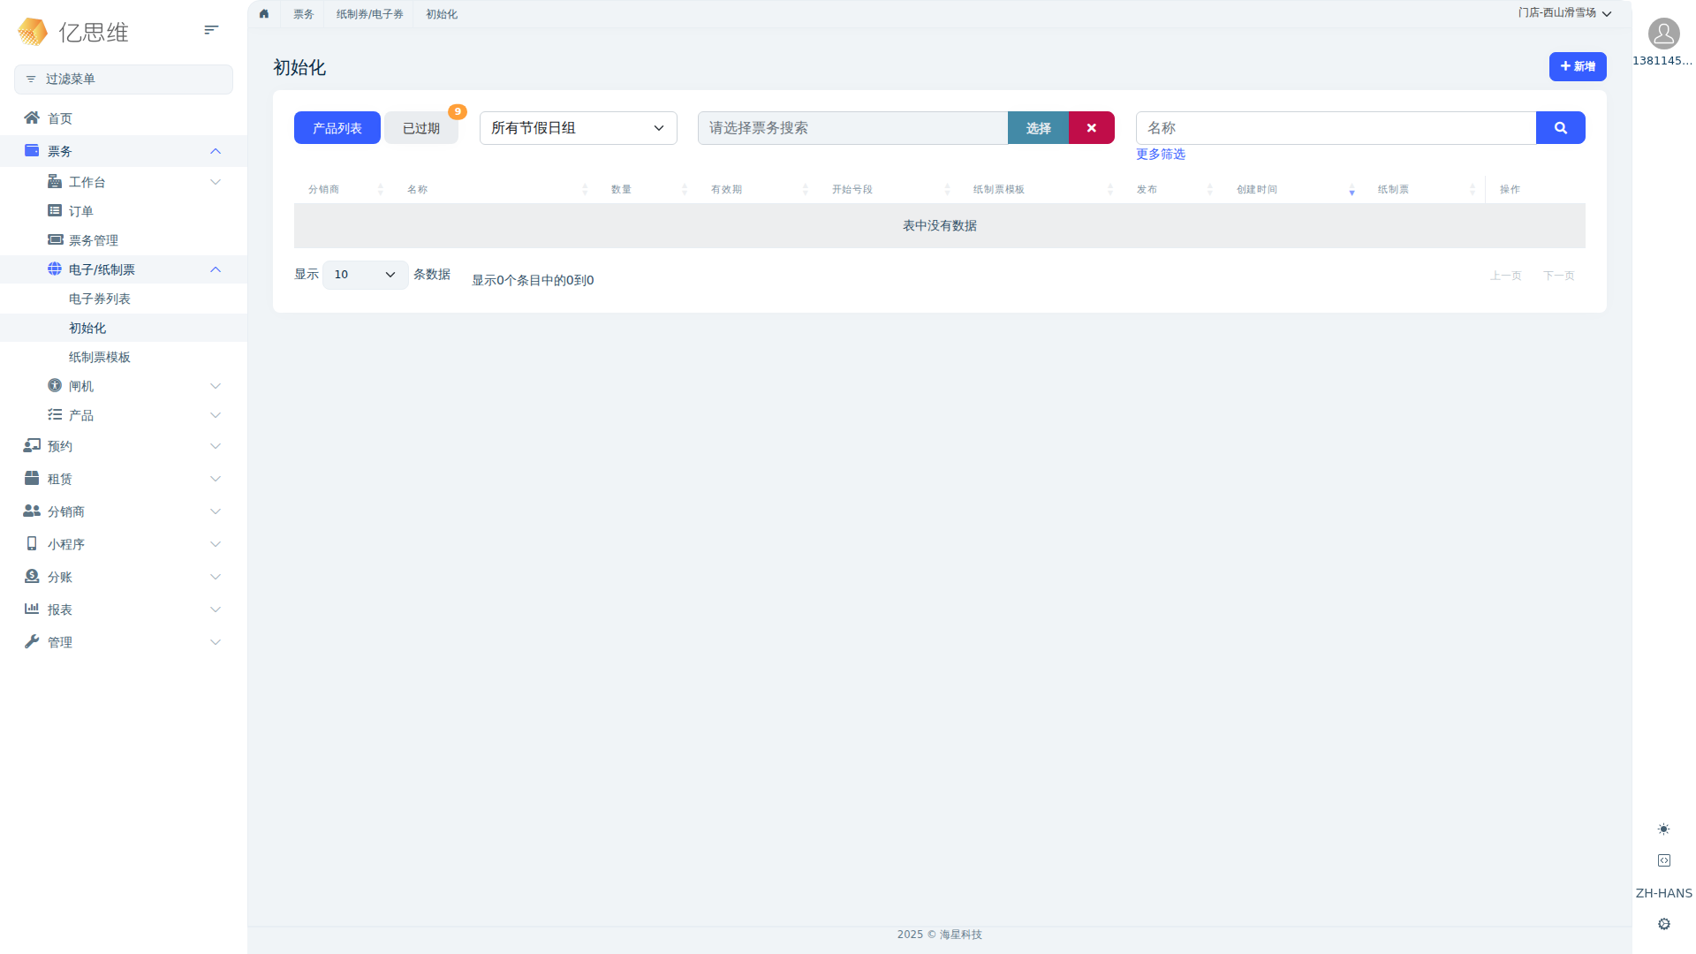
票务管理-纸制票模板 | 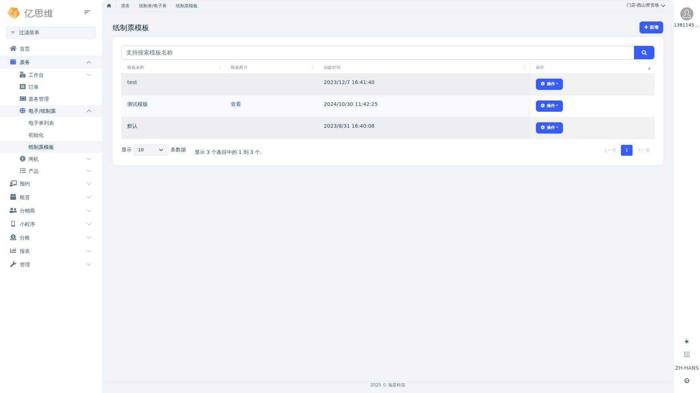
产品-产品管理 | 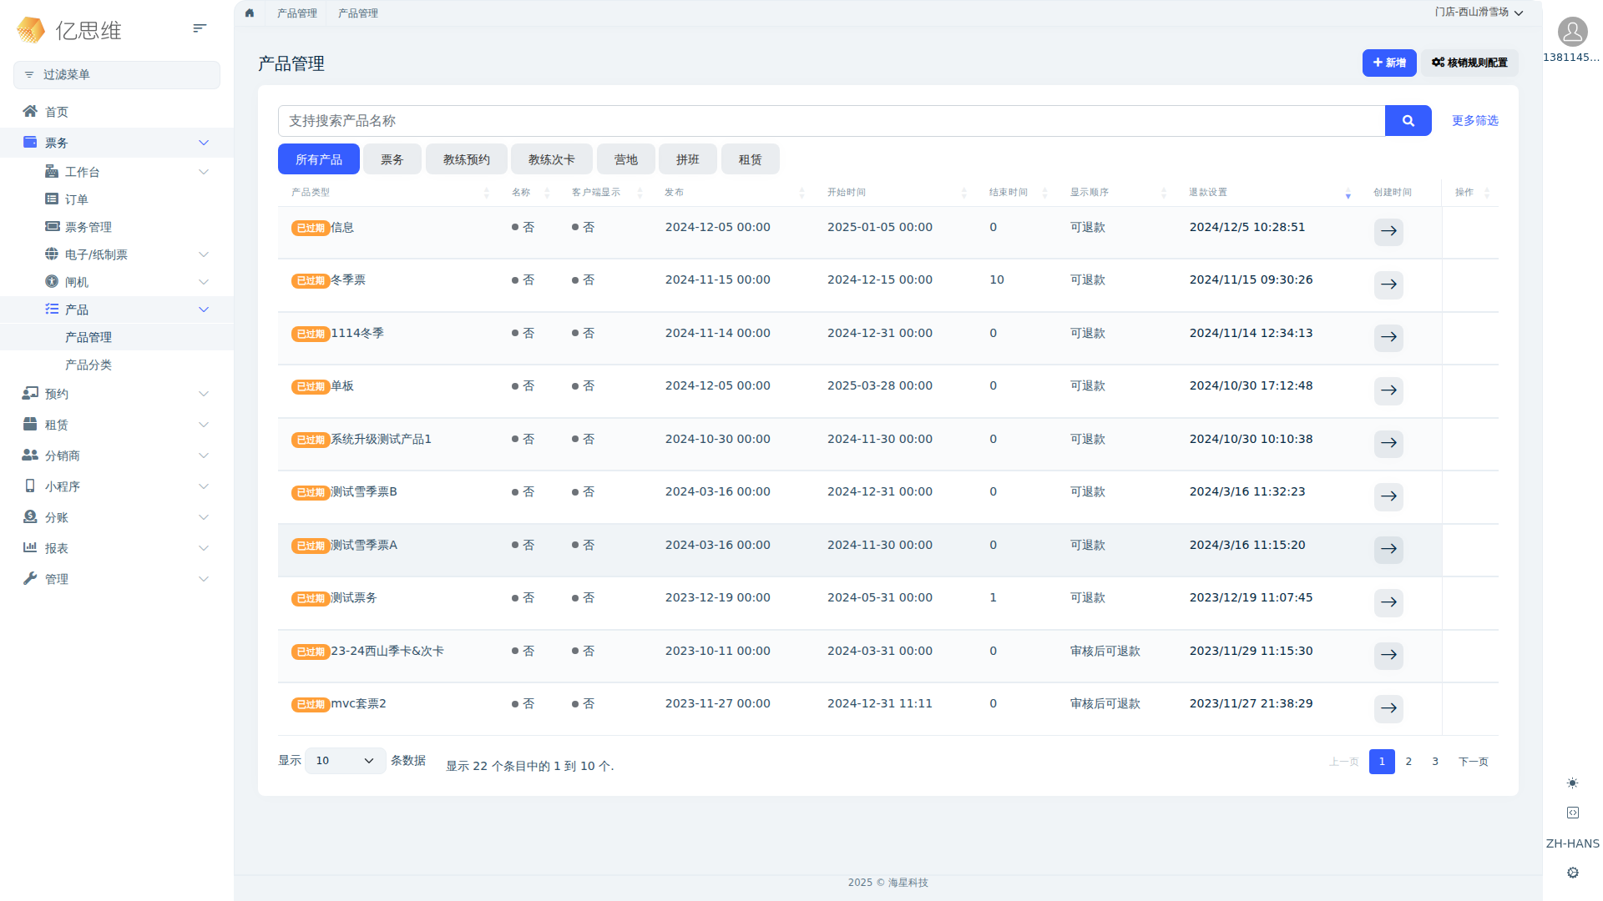
产品-产品分类 | 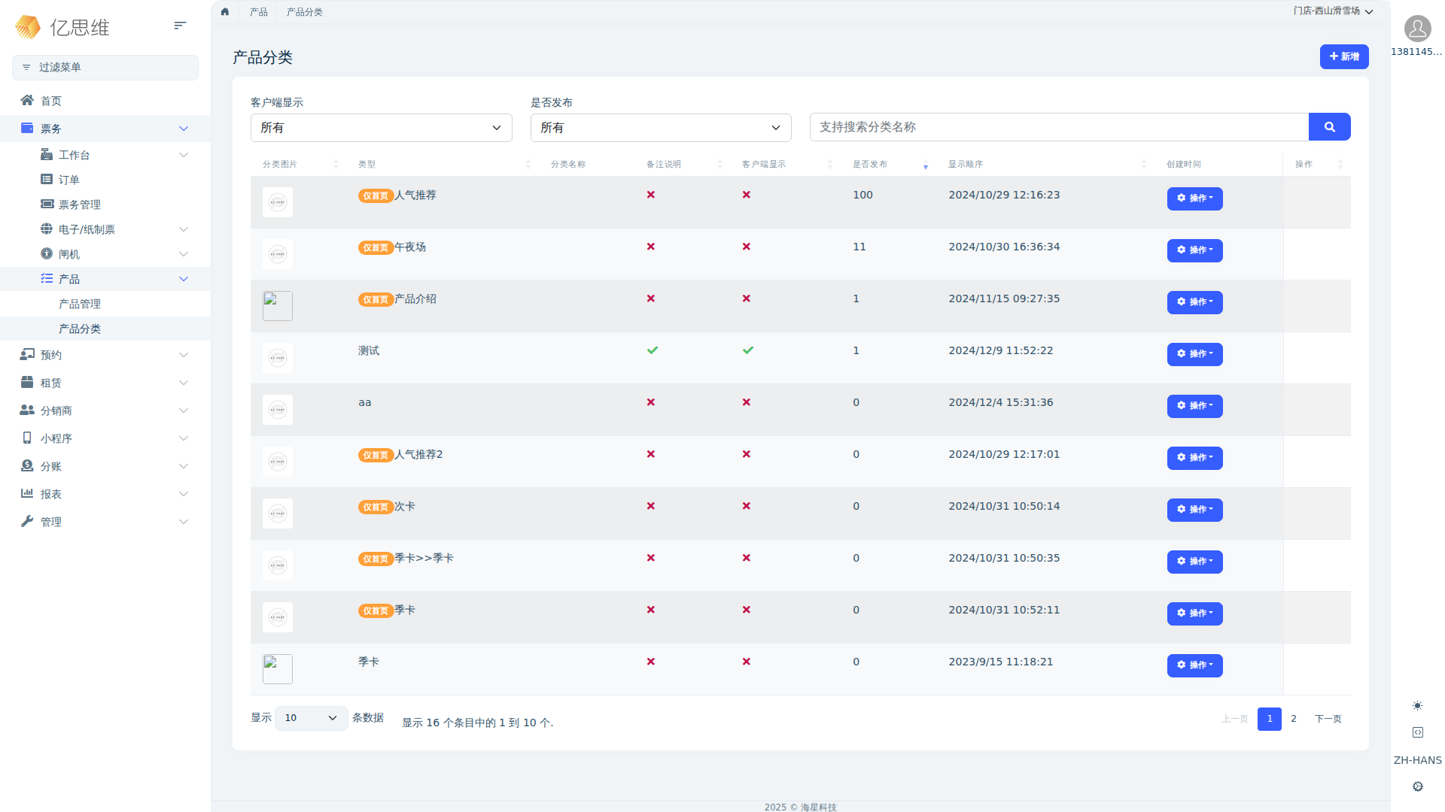

二、订单管理
对各类雪票、教务订单、租赁订单进行管理

功能 | 功能截图
订单列表 | 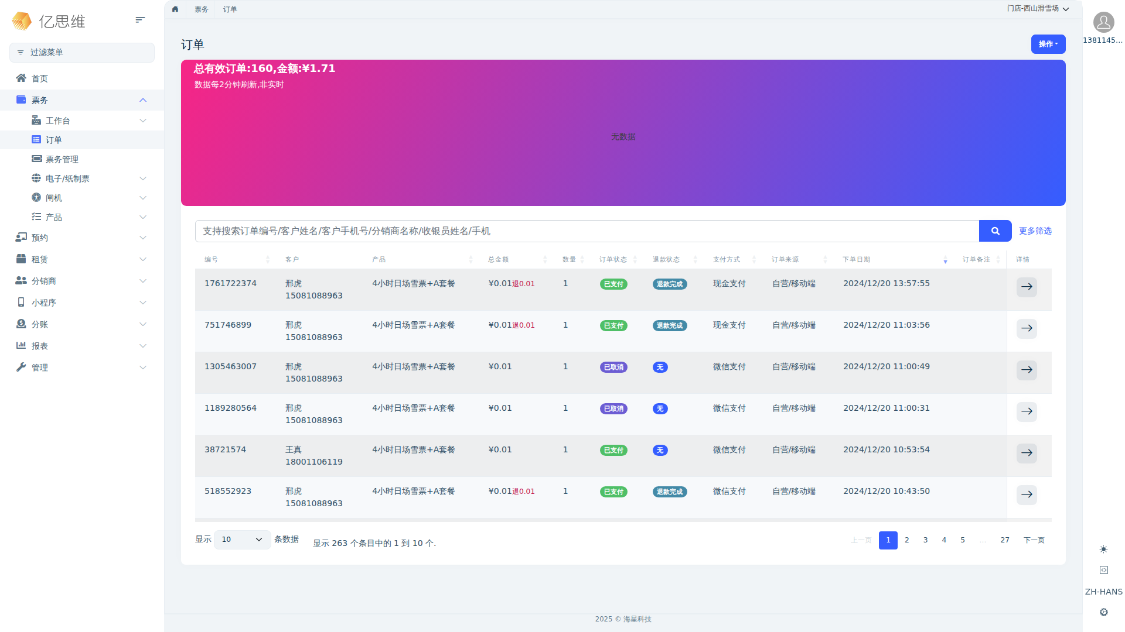

三、工作台管理
实现对现场售票及教练预约的下单管理

功能 | 功能截图
收银 | 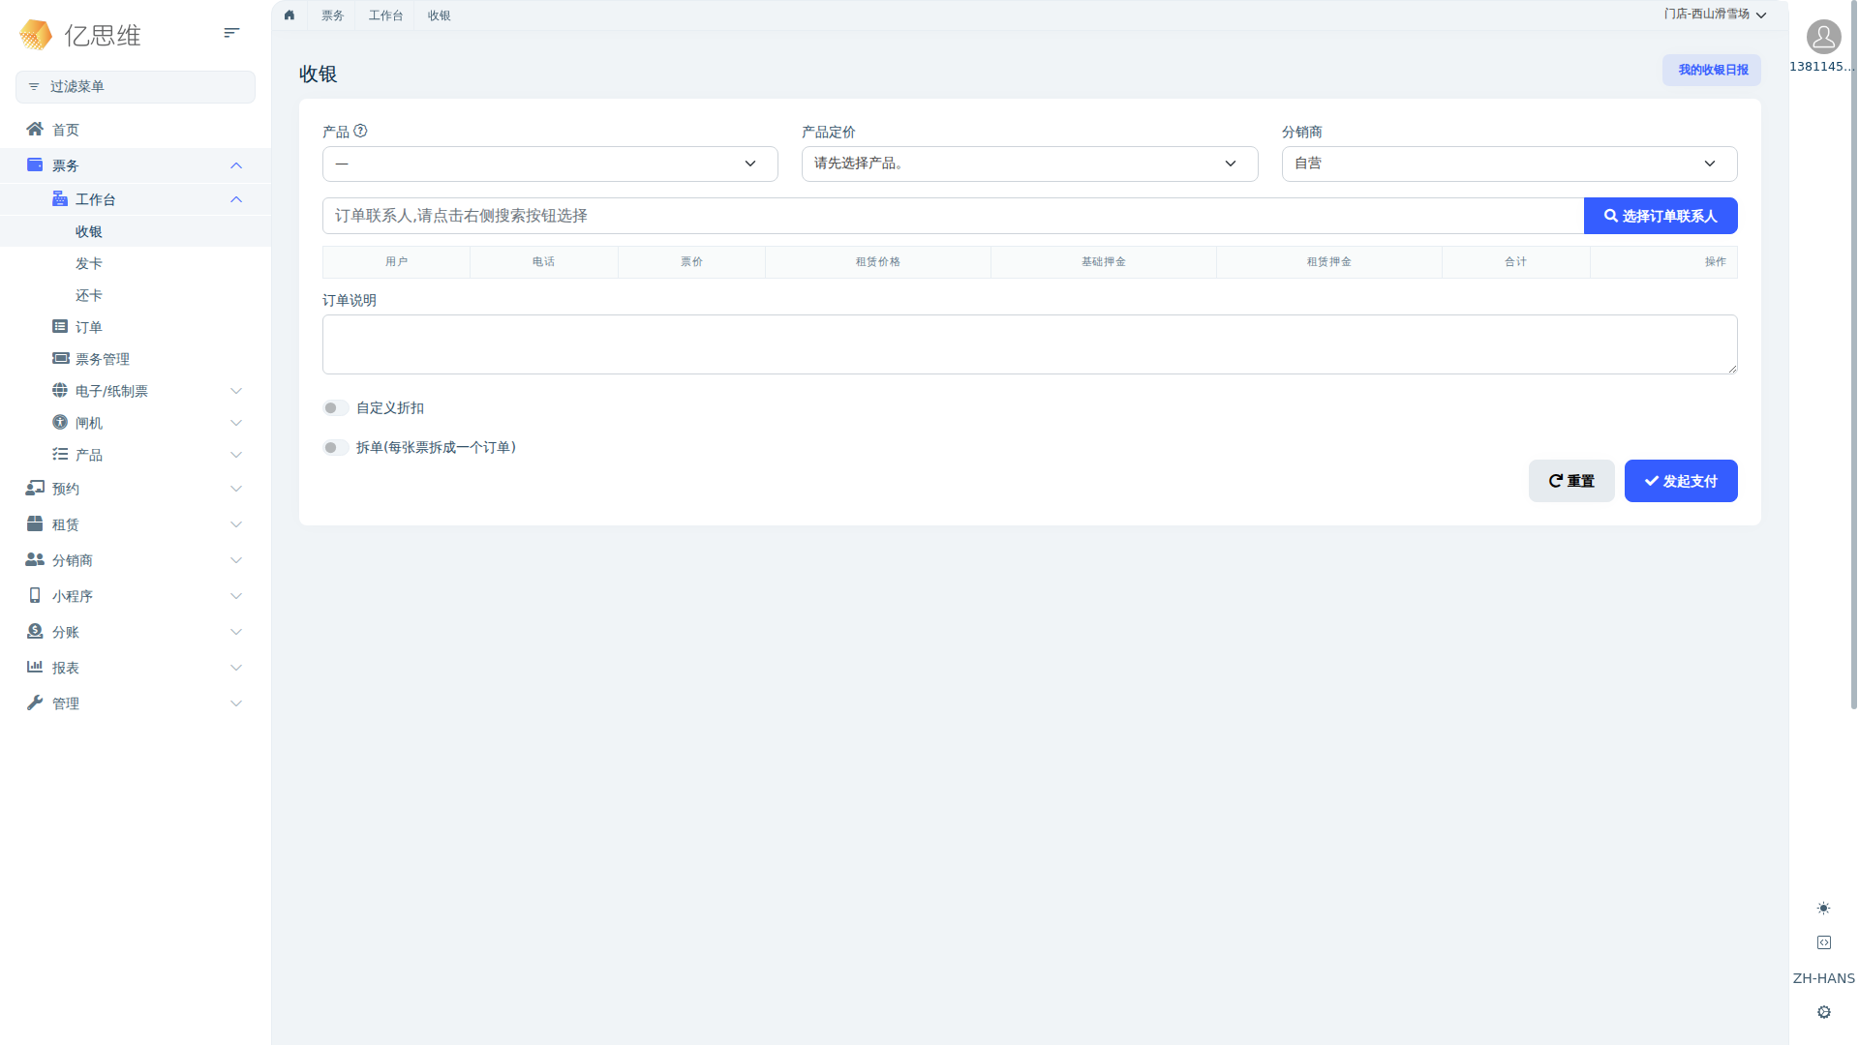
发卡 | 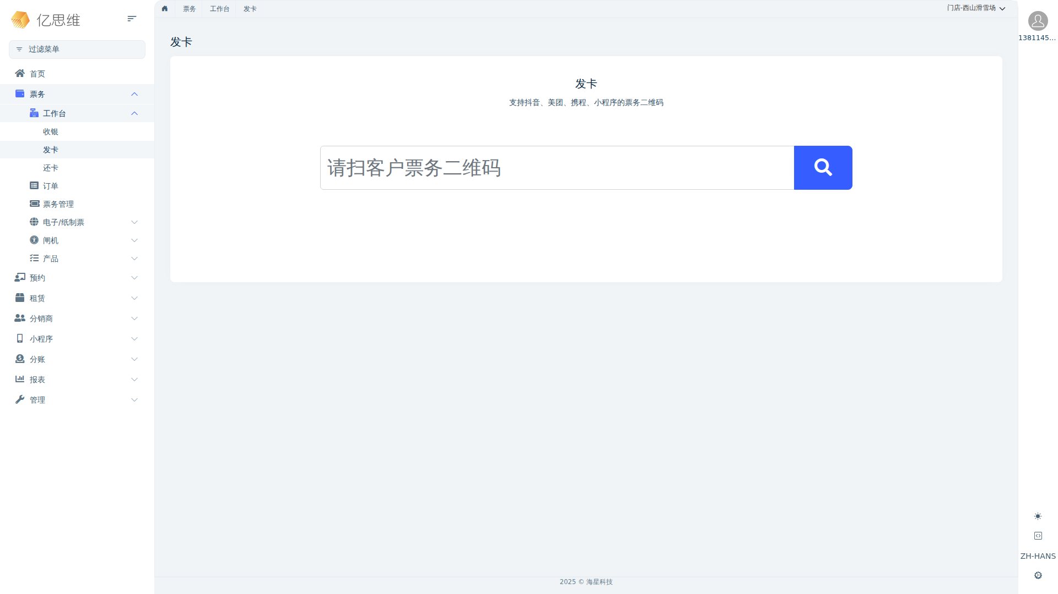
还卡 | 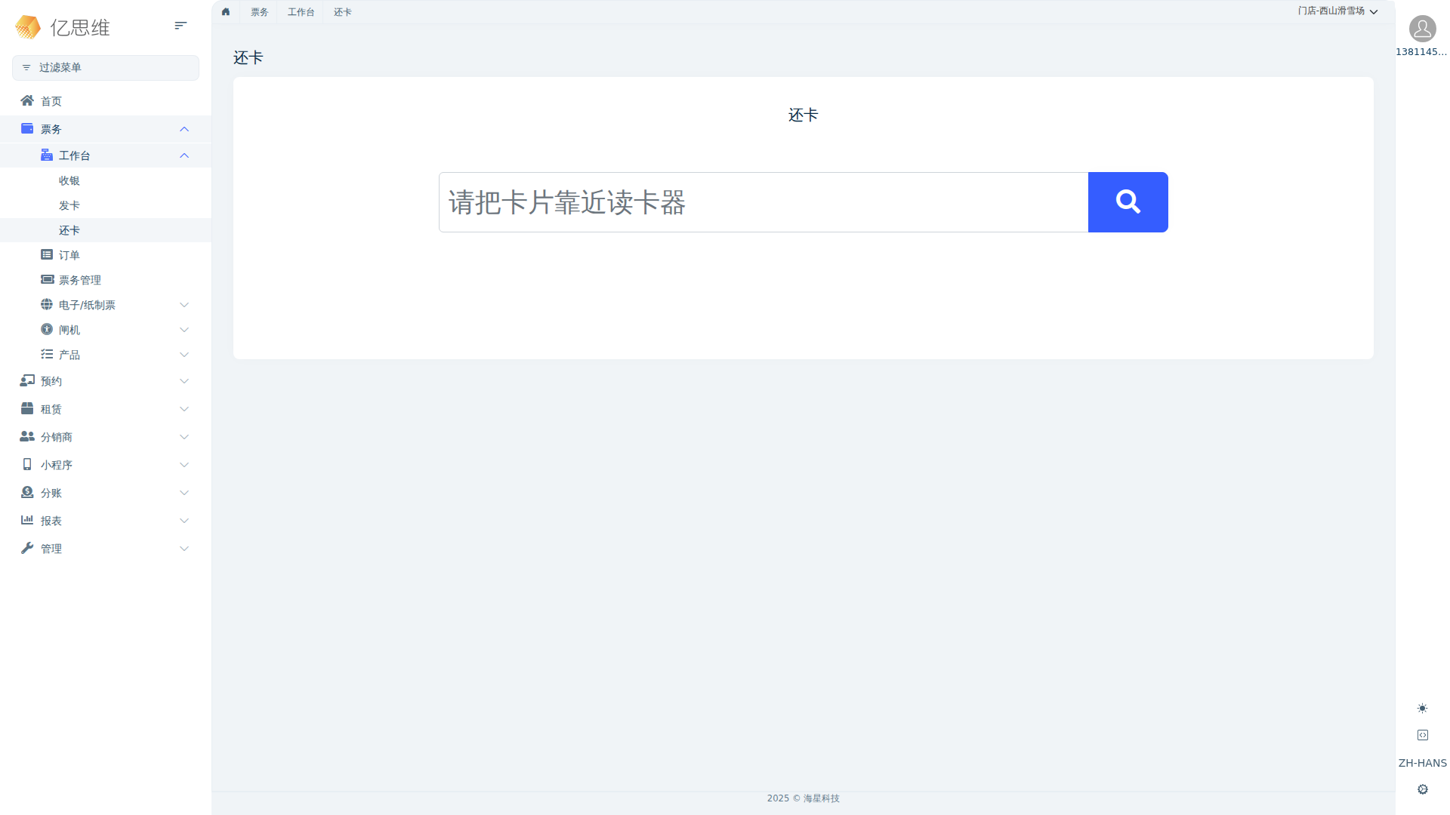

四、通行管理
通过闸机的管控实现对进出雪场的人员进行管理

功能 | 功能截图
人脸库 | 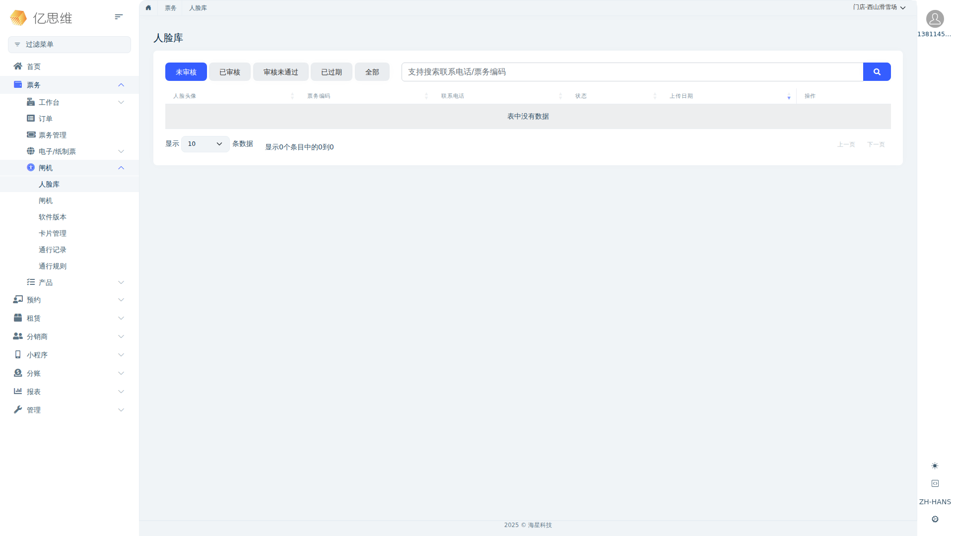
闸机配置 | 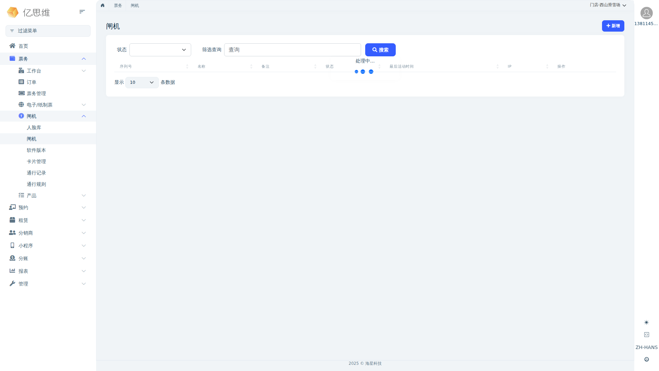

五、控制面板管理
产品设置、闸机配置、教练、分销商、节假日等运营参数管理

功能 | 功能截图
产品管理 | 
产品分类 | 
节假日设置 | 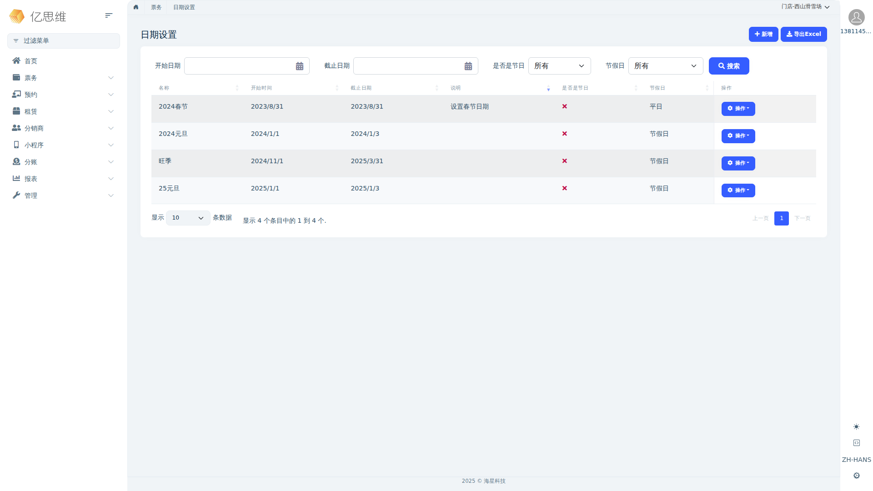

六、租赁管理
租赁产品及订单管理

功能 | 功能截图
产品-产品管理 | 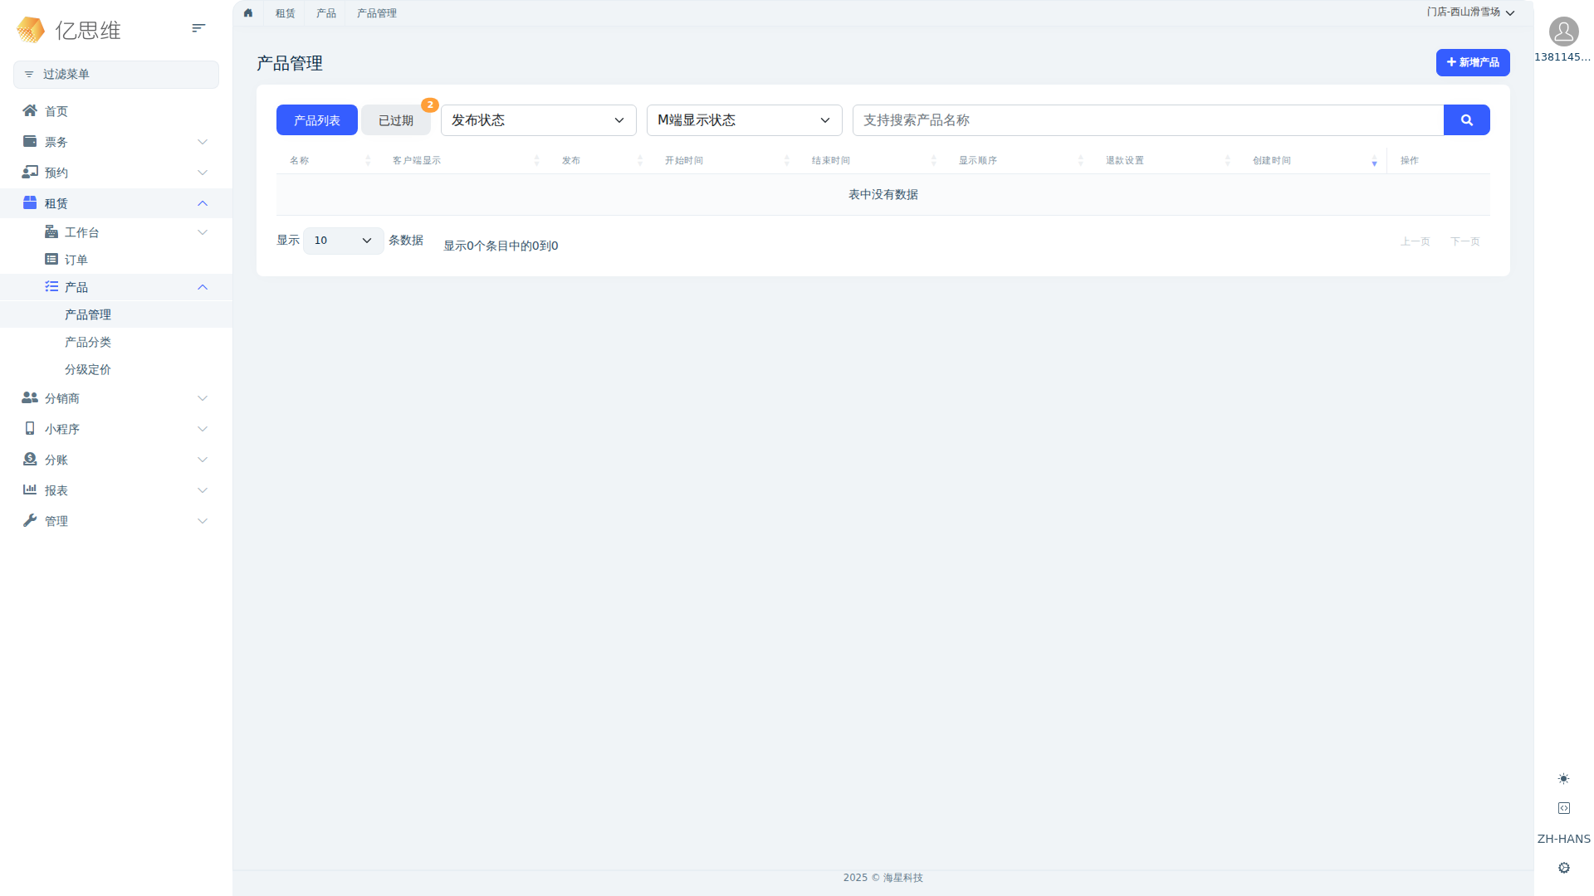
产品-产品分类 | 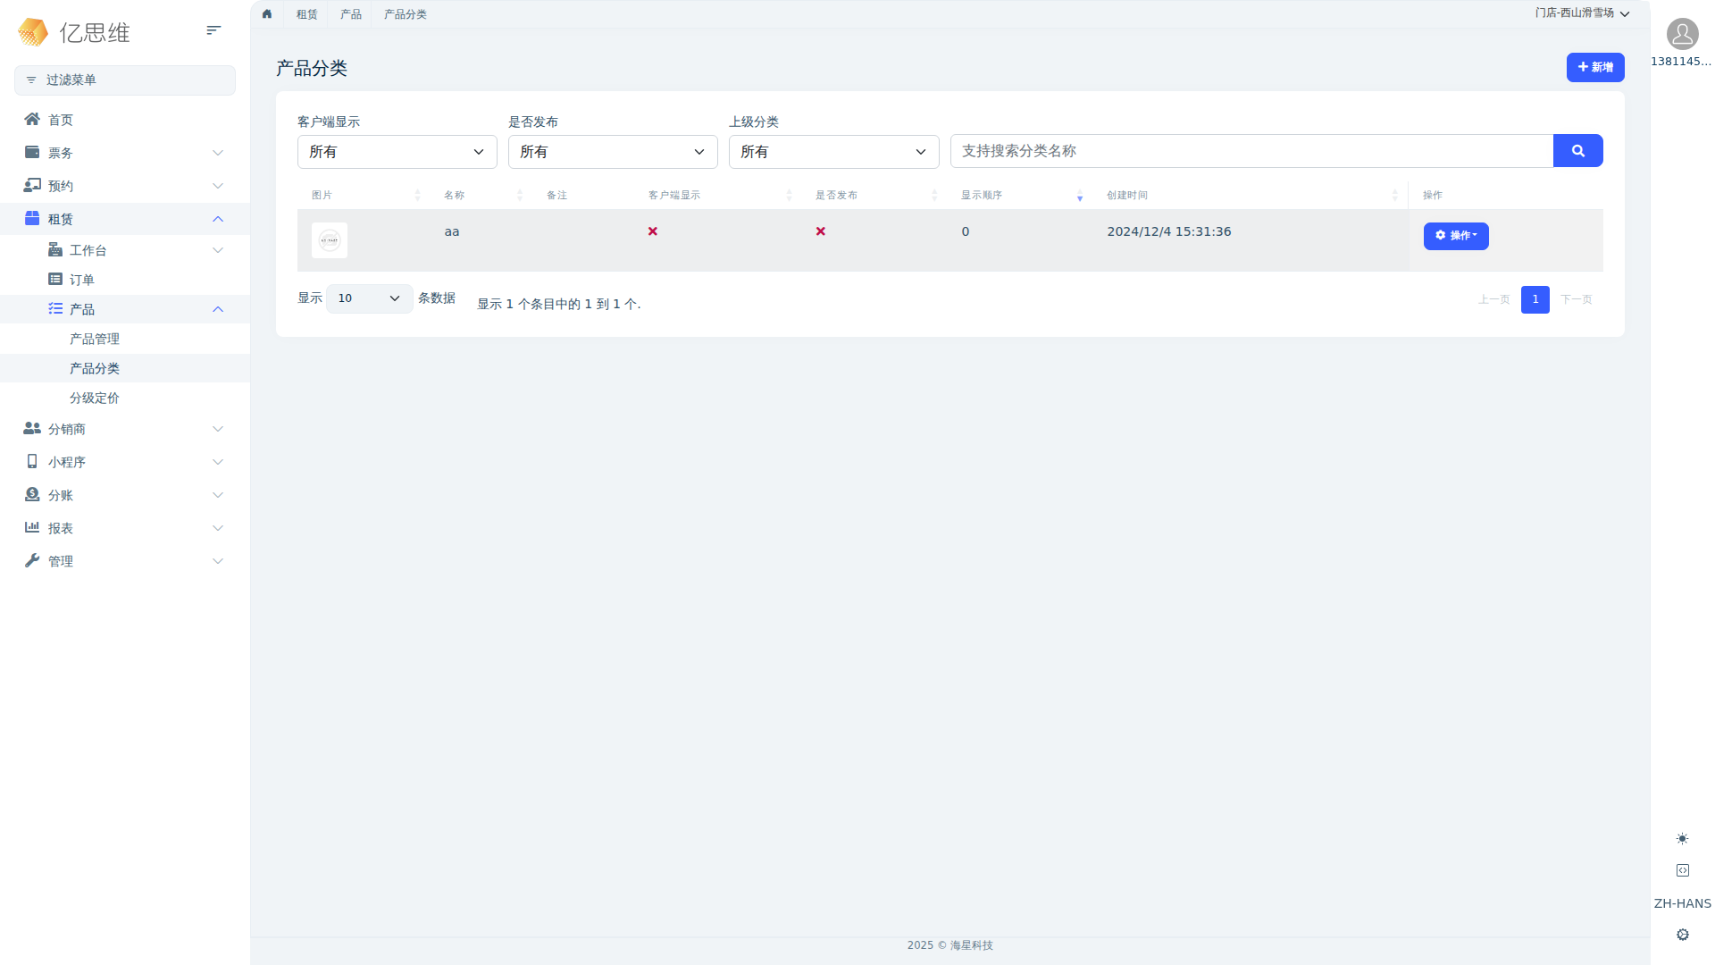
租赁核销报表 | 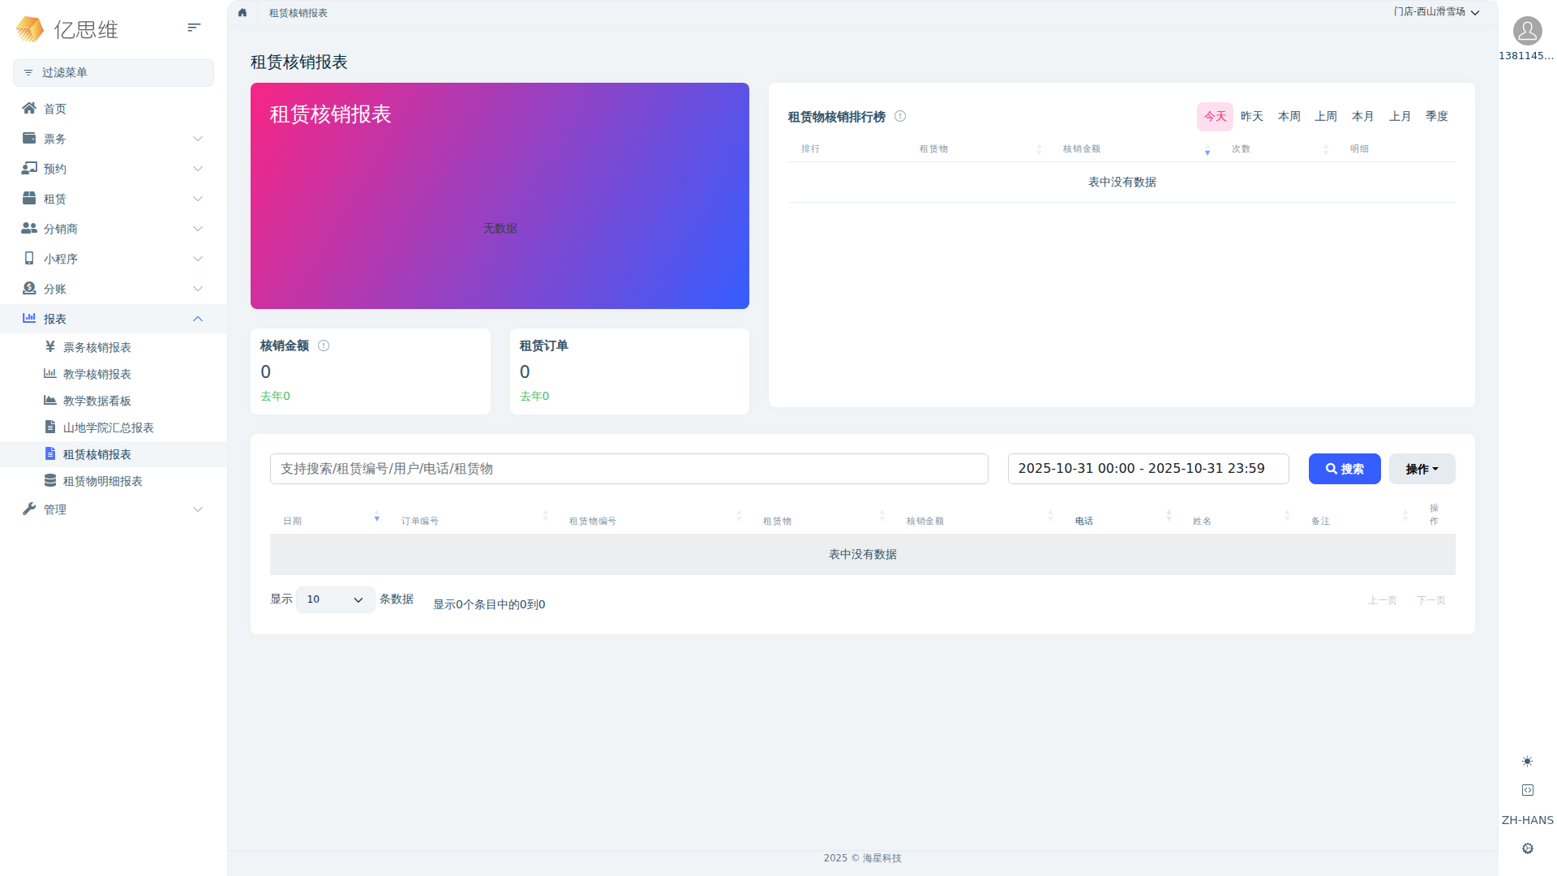
订单 | 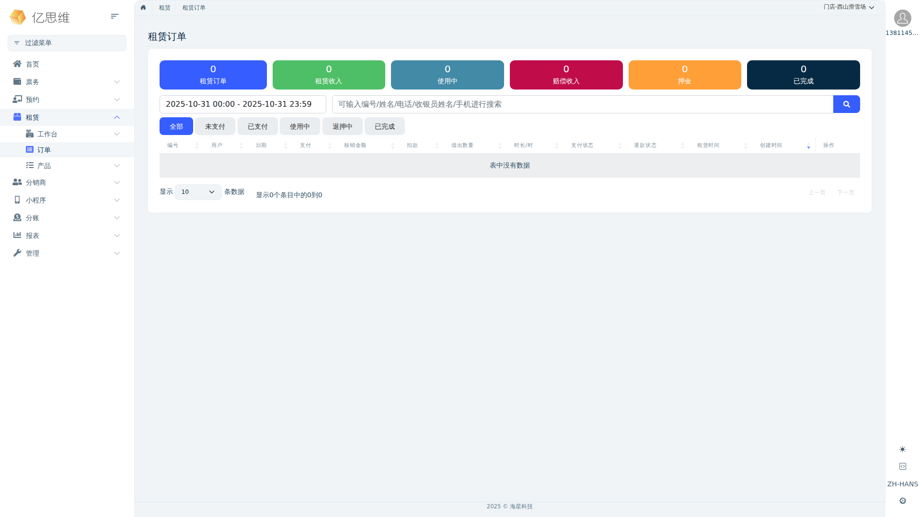

七、小程序管理
小程序相关功能配置

功能 | 功能截图
首页装修 | 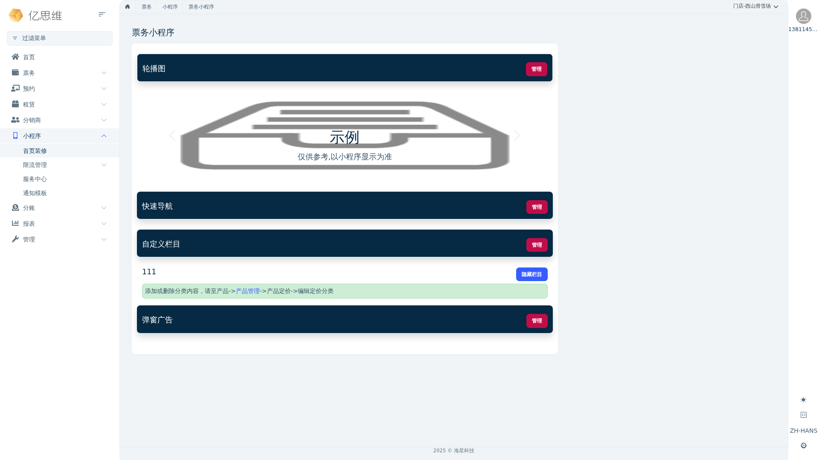

八、报表管理
各类运营报表，包括票务、教学、租赁核销报表等

功能 | 功能截图
票务核销报表 | 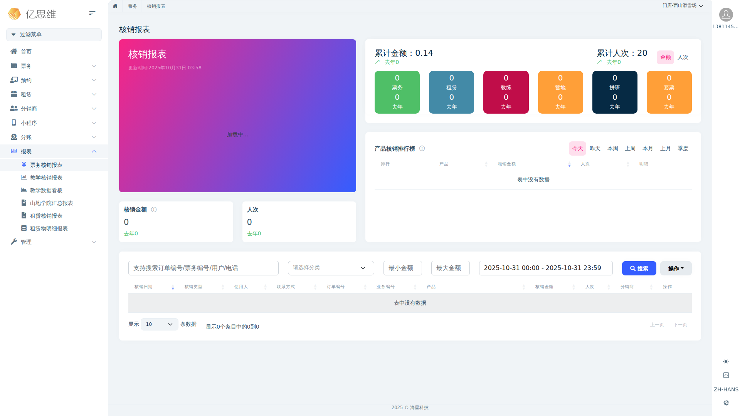
教学核销报表 | 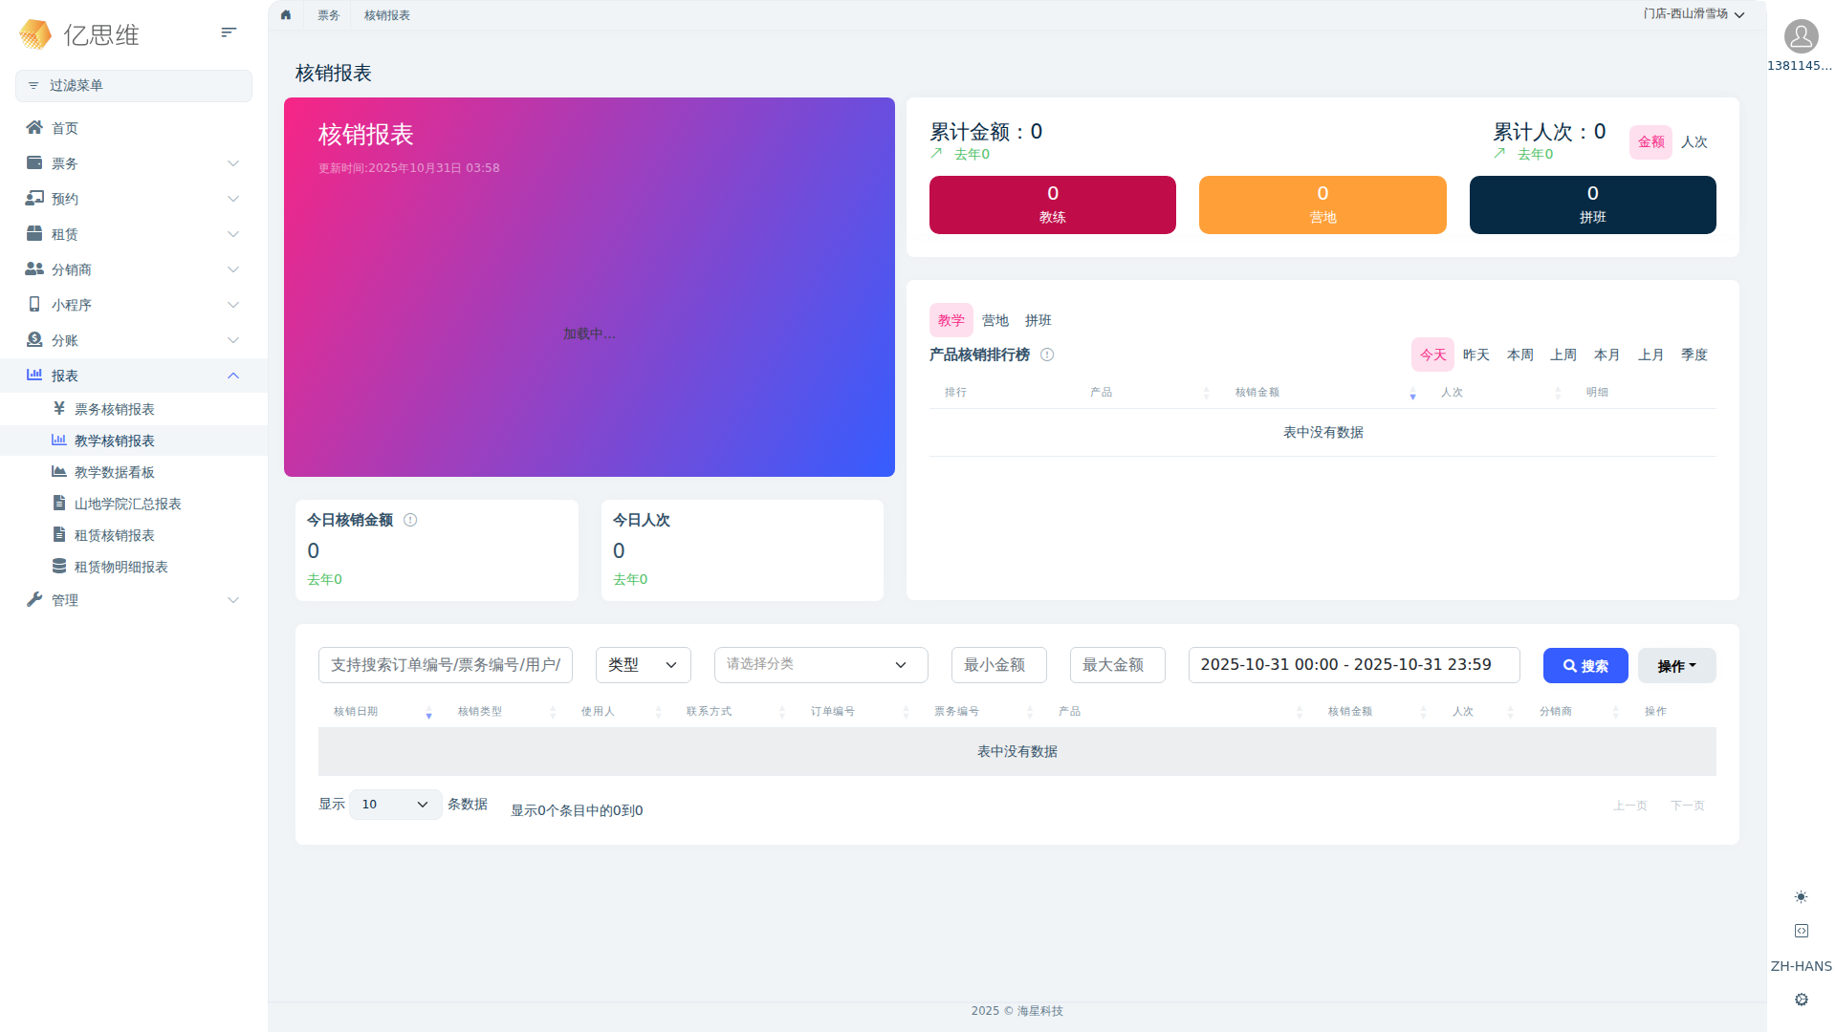

九、系统管理
系统基础功能设置

功能 | 功能截图
文件管理 | 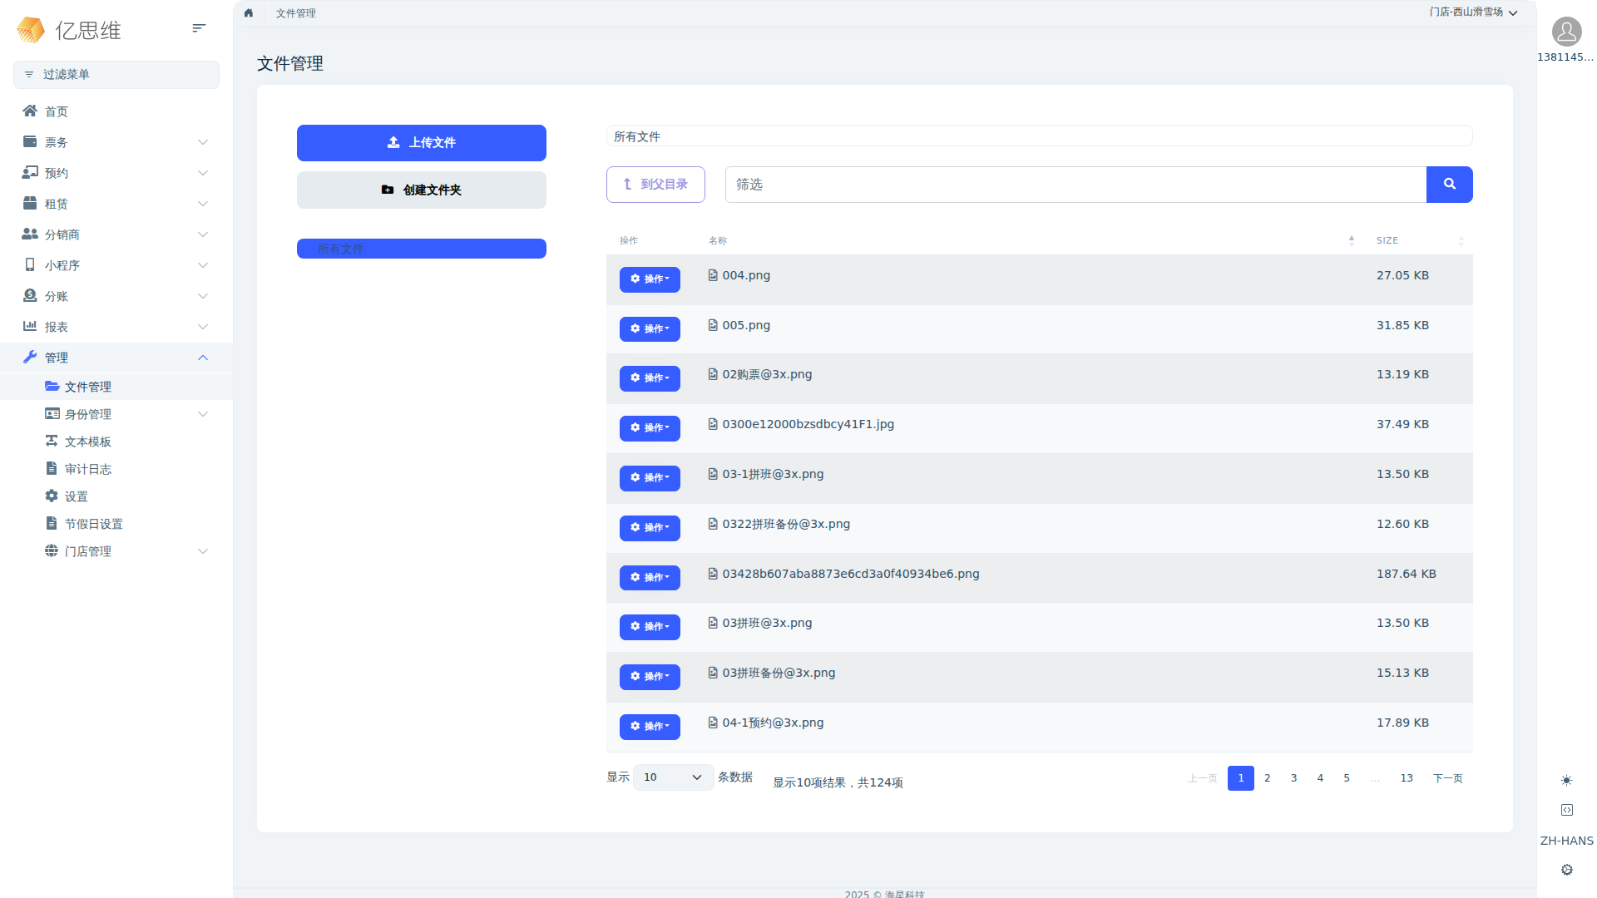
组织机构 | 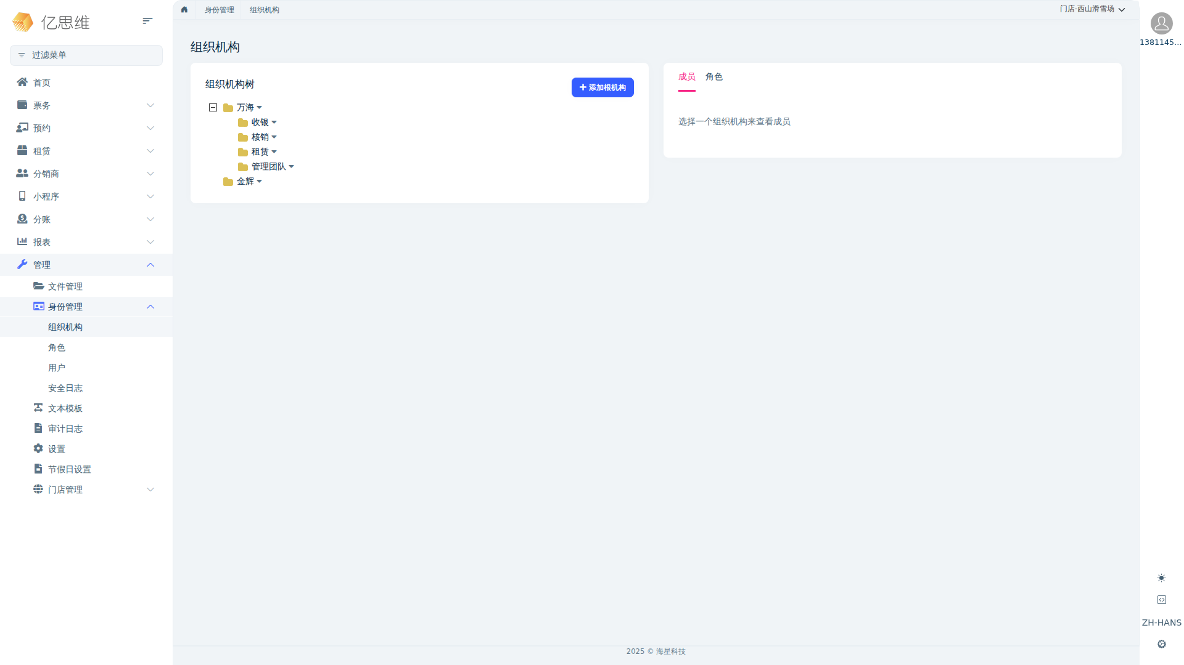
角色管理 | 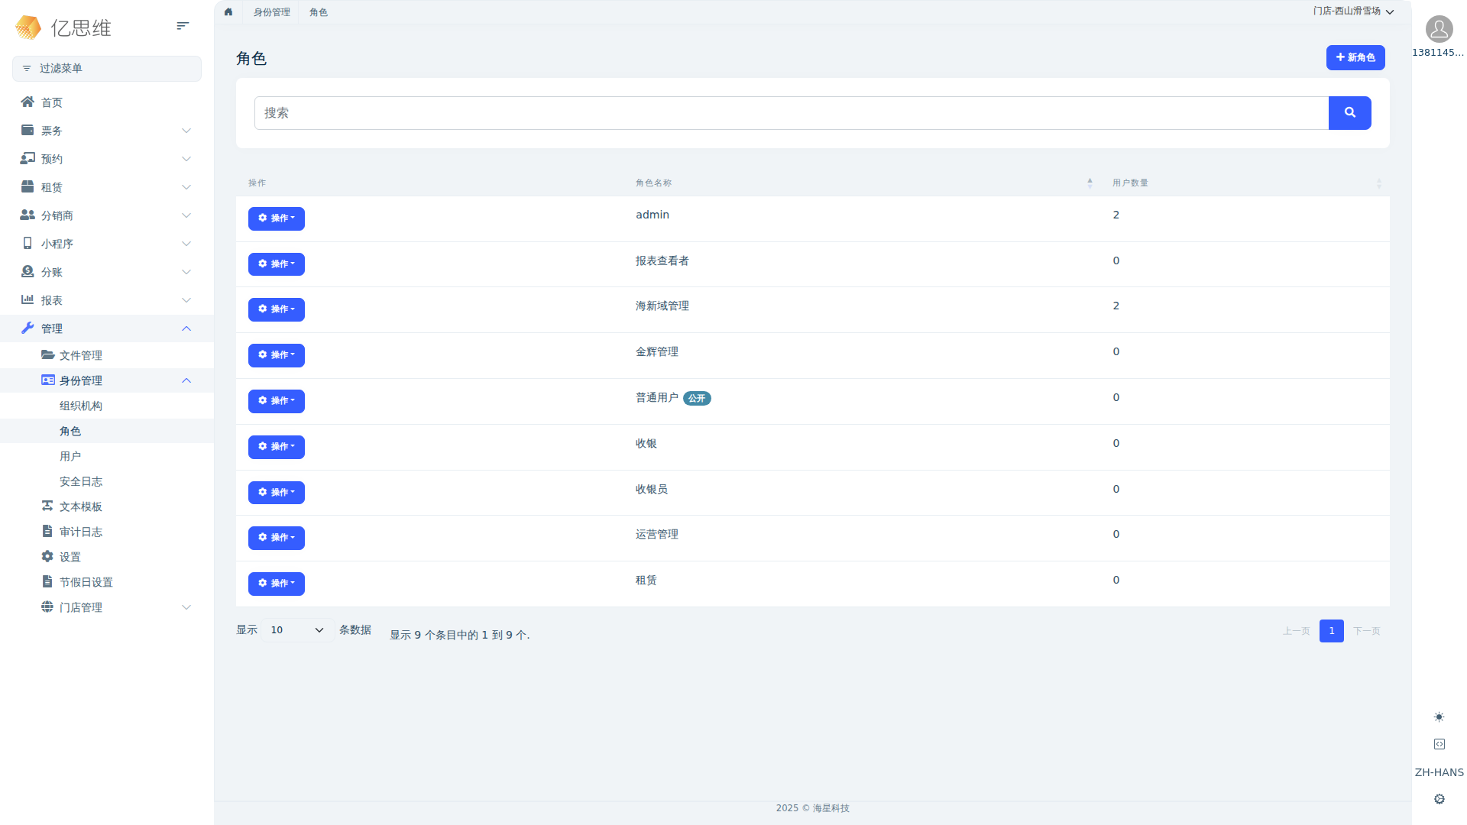
用户管理 | 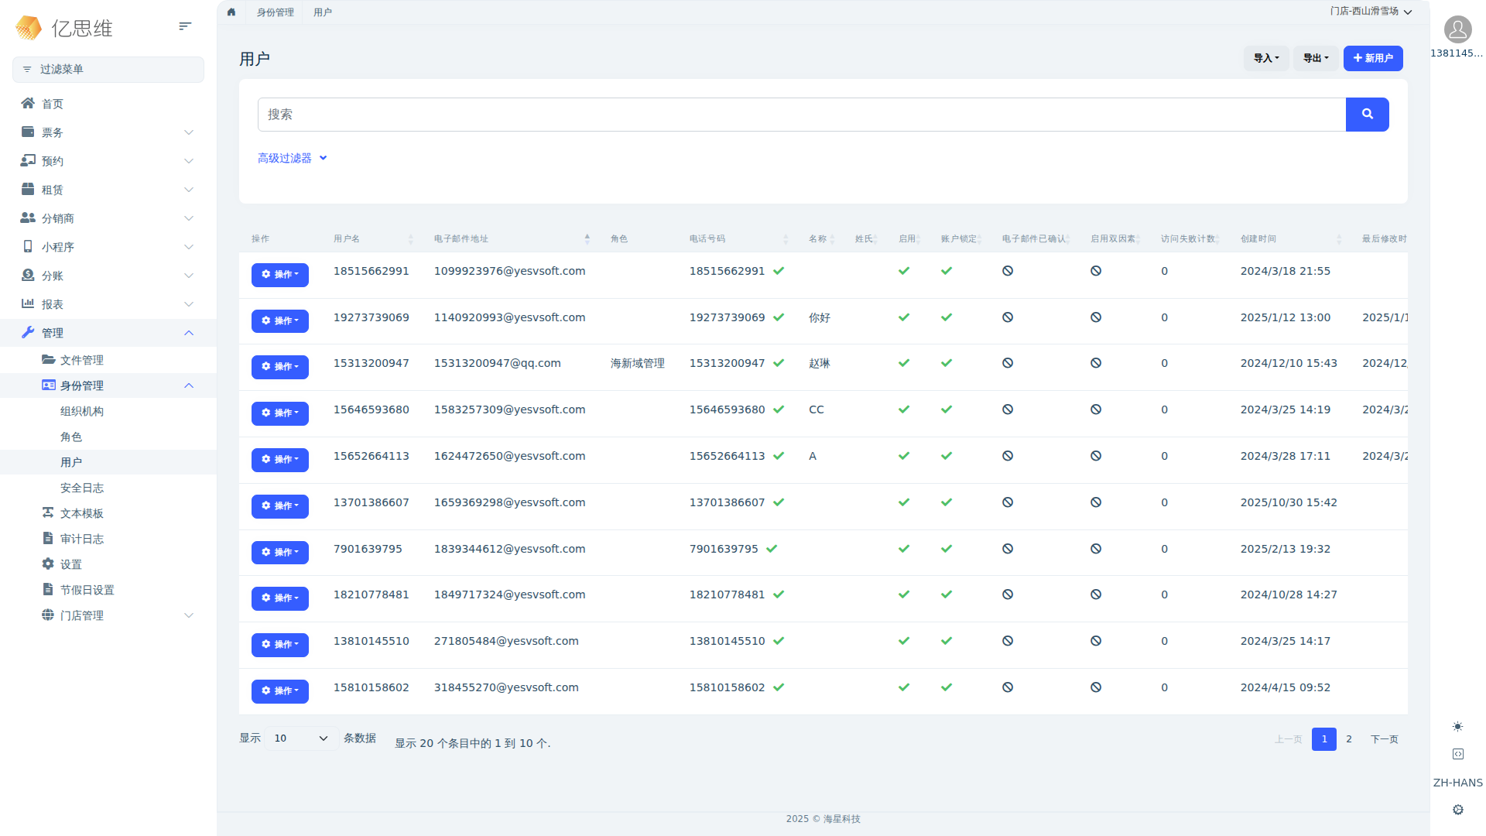
安全日志 | 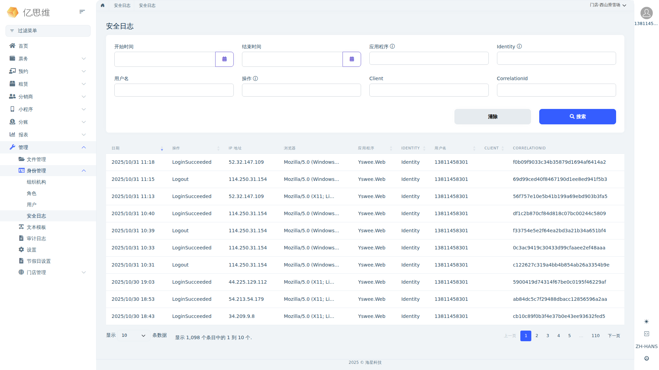
系统设置 | 